Как получить выписку из ЕГРН онлайн.
Процедура бесплатная, занимает 3-5 минут.
Заходим в приложение «Госуслуги»
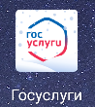
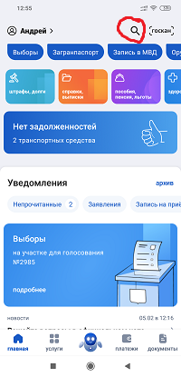
Нажимаем на лупу и попадаем в диалоговое окно.
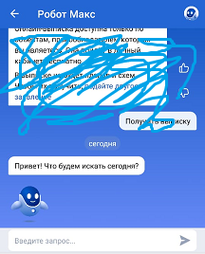
В окне «Введите запрос…» набираем «выписка из ЕГРН», нажимаем ввод. Дальше из предложенных вариантов выбираем нужные.
«О недвижимости»,
«Онлайн-выписка об объекте недвижимости»,
«Получить выписку».

Далее предоставляется информация об объектах Вашей недвижимости и двигаясь в лево-право выбираем о какой недвижимости Вы хотите получить выписку.

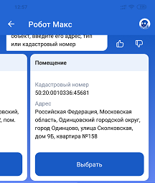
Соответственно выбираем земельный участок. (Так же для получения сельского тарифа, если дом жилой, делаем выписку на дом)

После выбора видим следующее:
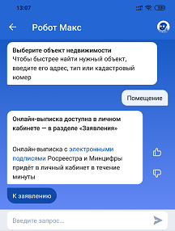
Жмём «К заявлению»
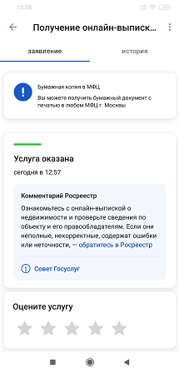
Опускаемся ниже, Ваша выписка уже тут. Отсюда же можно отправить на электронную почту: Druzhba-Dorokhovo@yandex.ru или сохранить этот файл.
